Maandag 23 maart
Opwarming
Alles goed? Goed geslapen?
Wat heb je in het weekend gedaan?
Bespreek de vragen die op het kaartje staan.
(let op: vervang ‘vandaag’ door ‘in het weekend’)

‘Begin met moeilijke dingen,
en doe dan de onmogelijke dingen.’
Abdallah heeft verteld dat hij goed Nederlands moet studeren en veel oefenen.
moet studeren ….. veel te oefenen.
Hoe kan je Nederlands studeren?
Door veel te oefenen.
Poep op de stoep + e-mail schrijven met suggesties
‘N, M & O’ Schriftelijk p. 14+15
1. De affiche gaat over hondenpoep op straat.
(‘de stoep’ = ‘het trottoir’ = ‘het voetpad’)
2. Lees de tekst op p. 24 en 25 en beantwoord de vragen. a. Het probleem is dat hondeneigenaars
de hondenpoep niet in een zakje doen en weggooien.
Het probleem zijn mensen die (de mensen)
de hondenpoep van hun hond niet opruimen.
Het probleem zijn mensen aan wie (de mensen)
je niets mag vragen. (vragen aan)
b.
* Advies:
Vergeet je zakje niet en gebruik het ook.
Ruim de hondenpoep direct op.
* Extra oplossing:
Er komt in elke deelgemeente een afvalbak
specifiek voor hondenpoep.
Wie de hondenpoep niet correct opruimt,
kan een GAS-boete krijgen.
(GAS = Gemeentelijke Administratieve Sanctie)
c.
Ik vind het een goed idee,
maar soms vergeet iemand de hondenpoepzakjes thuis.
Ik vind dat een goede oplossing,
omdat de straat zo proper blijft.
Ik vind (dat) dat een goed idee (is),
want hondenpoep is ook gevaarlijk voor kinderen.
Ik vind het een slecht idee.
De gemeente Wevelgem kan beter gratis vuilnisbakken voor hondenpoep op de straat plaatsen of gratis hondenpoepzakjes uitdelen.
(uitdelen = geven aan een groep mensen)
Extra:
Welke passieve zinnen zie je in de tekst? (Duid ze aan)
… dat hondenpoep direct opgeruimd wordt.
… wordt in elke deelgemeente een afvalbak … uitgetest.
Dit zakje moet getoond worden.
Overtredingen kunnen gesanctioneerd worden.
= bestraft
Welke separabele verba zie je in de tekst? (Duid ze aan)
… Daarom is het de bedoeling dat hondenpoep direct
opgeruimd.
… wordt in elke deelgemeente een afvalbak … uitgetest.
… om de hondenpoep op te nemen.
… dichtknopen
Let op:
opruimen
uittesten → separabel (accent op de prepositie)
voorzien → niet separabel
Substantieven op basis van een separabel verbum:
bv. de afbeelding (van ‘afbeelden’)
de uitwerking (van ‘uitwerken’)
4. Oplossingen voor ‘poep op de stoep’
het gebruik van hondenpoepzakjes verplichten
hondenpoepzakjes promoten
gratis hondenpoepzakjes uitdelen
mensen die hondenpoep op straat laten liggen,
moeten bestraft worden.
mensen aanmoedigen om de hondenpoep op te ruimen
de hondeneigenaars verplichten om goed op hun dieren te letten
een premie geven aan mensen die hondenpoep opruimen
mensen aanmoedigen om de vuilnisbakken te gebruiken
mensen bestraffen die poep op straat laten liggen.
het kopen van een hond ontmoedigen
het bezit van een hond belasten
de gemeente

Van: (mijn e-mailadres)
Aan: schepen.watteeuw@stad.gent

Onderwerp: Probleem met afval in Gent
Klacht over sluikstorten in Gent
Probleem met sluikstorten oplossen
Geachte schepen
Geachte heer Watteeuw
Er wordt te veel gesluikstort in onze gemeente.
--->
Daardoor IS er een rattenplaag in onze buurt.
(DIT GAAT AUTOMATISCH)
--->
Daarom moet de overheid de recyclageparken meer promoten.
(IK KIES of IK WIL DIT)
+
Daarnaast
- KAN de overheid de openingsuren van de recyclageparken uitbreiden.
- KAN de overheid (ook) sluikstorten bestraffen met hoge boetes.

Aan het einde N, M & O mondeling p. 14
1.  Ik vraag me af …
Ik vraag me soms af
hoe de wereld er zal uitzien in 2050.
Ik denk dat we geen water meer zullen hebben.
2.  Ik vraag me (ook) af
wanneer de oorlog zal stoppen.
wanneer ik vlot Nederlands zal spreken.
wanneer ik goed Nederlands zal kennen.
wanneer ik een goede job zal vinden.
3. Ik span me in
om mijn werk en de lessen Nederlands
te combineren.
om mijn Nederlands te verbeteren.
voor mijn voetbalclub.
voor mijn werk.
4. Ik heb me vergist in mijn laatste spreektest.
Ik zei ‘ik ben inspirerend’,
maar ik moest zeggen ‘ik ben geïnspireerd’.
‘Vergissen’ = Ik weet het, maar ik doe het fout
Uitdelen syllabi ‘De weg en de wet’
De ekster en de schildpad
Bundel schriftelijk, p. 11
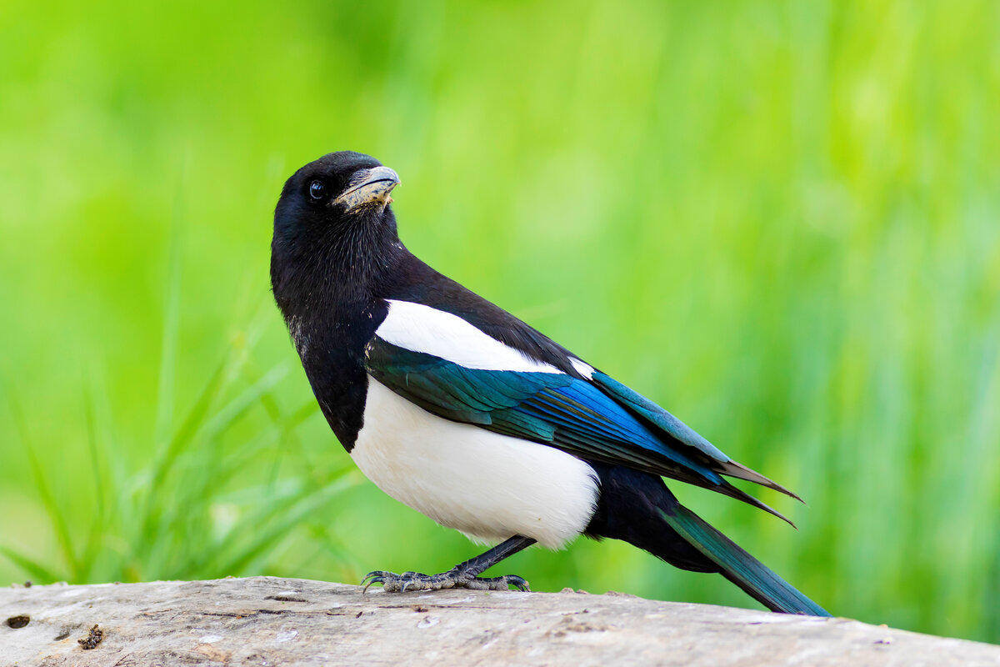 Een ekster
a. Het verhaal gaat over een schildpad en een ekster.
b. De ekster is snel en onoplettend (ze let niet goed op).
De schildpad is langzaam, geduldig en voorzichtig.
(‘sprong’ - springen)
c. Snelheid is niet altijd het belangrijkste.
Kijk goed rond, let goed op.
Help elkaar.
Praat minder en kijk meer.
Het is belangrijk om soms stil te staan.
Langzaam zijn is oké.
Grammatica-oefening over conjuncties en adverbia
a. Wat is het verschil tussen conjuncties en adverbia?
b. We corrigeren de oefening.
Voorbeeld:
0. (omdat) Ik ga met een vriendin naar Amerika. Ik wil niet alleen gaan.
→ Ik ga samen met een vriendin naar Amerika, omdat ik niet alleen wil gaan.

1. (sinds) Ik heb geen auto meer. Ik fiets veel meer.
Sinds ik geen auto meer heb, fiets ik veel meer.
BIJZIN V S
Ik fiets veel meer sinds ik geen auto meer heb.
2. (als) Je eet nu je eten op. Je krijgt straks een koekje.
Als je nu je eten opeet, (dan) krijg je straks een koekje.
Je krijgt straks een koekje als je nu je eten opeet.
3. (nadat) Ik heb in de tuin gewerkt. Ik heb altijd pijn in mijn rug.
Nadat ik in de tuin heb gewerkt, heb ik altijd pijn in mijn rug.
Ik heb altijd pijn in mijn rug nadat ik in de tuin heb gewerkt,
4. (nu - conjunctie) Ik ken voldoende Nederlands.
Ik zal gemakkelijker een job vinden.
Wanneer zal je gemakkelijker een job vinden?
‘Nu’ als adverbium
= een moment
Ik ken voldoende Nederlands.
Nu zal ik gemakkelijker een job vinden.
‘Nu’ als conjunctie.
= een introductie van een bijzin
Nu (dat) ik voldoende Nederlands ken,
zal ik gemakkelijker een job vinden.
Ik zal ….. nu (dat) ik voldoende Nederlands ken.
5. (zodra) Ik weet het resultaat. Ik bel je op.
Zodra ik het resultaat weet, bel ik je (op).
Ik bel je (op) zodra ik het resultaat weet.
6. (doordat) Hij was te laat opgestaan. Hij miste zijn bus.
Doordat hij te laat opgestaan was, miste hij zijn bus.
Hij miste zijn bus doordat hij te laat opgestaan was.
7. (Daardoor) Er waren hele lange files. Het had hevig gesneeuwd.
‘Daardoor’ introduceert het gevolg / effect.
Het had hevig gesneeuwd. Daardoor waren er hele lange files.
Het had hevig gesneeuwd, daardoor waren er hele lange files.
Er waren hele lange files doordat het hevig gesneeuwd had.
Nog voorbeelden
Ik heb niet goed geslapen. Daardoor ben ik moe.
(Ik ben moe doordat ik niet goed geslapen heb.)
Adverbium is een woord (REST in de zin)
Ik heb niet goed geslapen.
Ik ben daardoor moe. S V R
Daardoor ben ik moe. R V S
Ik heb ook spierpijn. S V R = daarnaast
Ook heb ik spierpijn. R V S = daarnaast
Conjunctie introduceert een bijzin
Ik ga naar bed omdat ik moe ben.
Ik heb leren fietsen toen ik 6 jaar oud was.
Ik ben moe doordat ik niet goed geslapen heb.
8. (of) Zij vroeg zich af: “Klopt dat wel?”
Zij vroeg zich af OF dat wel klopt(e)?
9. (zodat) Ik studeer veel. Ik heb goede resultaten.
Ik studeer veel zodat ik goede resultaten heb.
10. (terwijl) Hij doet de afwas. Zij kijkt naar een voetbalmatch op tv.
Terwijl hij de afwas doet, kijkt zij naar een voetbalmatch op tv.
Conjunctie carrousel
Spreekoefening conjuncties met kaartjes

